Province du Brabant wallon
Arrondissement de Nivelles
COMMUNE DE Lasne PROCES-VERBAL de la
Séance du 20 mars 2018
____________________________________
Le Conseil se réunit en SEANCE PUBLIQUE.

Présents : Madame Julie PEETERS, Echevin – Présidente,

Arthur VAN BUGGENHOUT ; Adriano VENTURA ; Loïk LATOUR ; Théo RADOUX ; Milan TRICOT ; Clara LIKIN ; Marie COLANTONI ; Pierre EVRARD ; Corentin WIBO ; Eugénie CARDON ; Valentin VANDERMEULE ; Nathan BUELENS ; Yaëlle LEPONCE ; Conseillers Effectifs.
Hortense MINNE ; Reina KLEIPOOL ; Juliette TEERLINCK ; Charlotte SIMAR ; Eloïse WOUTERS ; Léa FIIG ; Valentin PATERNOTTE ; Mouna HENRARD ; Enora SPINOIT; Conseillers suppléants.
Nathalie DESCAMPS, Secrétaire du CCE.

Absents excusés : Elisa JACQUES-HOUSSA ; Romain LESAGE ; Paul THIRIFAY; Lilou-Marie JANSSENS ; Conseillers Effectifs.
Amaury DE VISSCHER ; Mathias VANDEVYVER; Mila STAAR ; Camille DAVREUX; Nina MOUSSEBOIS; Conseillers suppléants.

La Présidente ouvre la séance à 17.35 heures.

La Présidente accueille les membres du CCE présents et représentés en nombre.

Le procès-verbal de la séance précédente ne fait l’objet d’aucune remarque.

- Carnaval (bilan)

La présidente remercie vivement les enfants pour l’aide apportée lors du carnaval ; elle les informe que le carnaval a rencontré un grand succès, près de 400 personnes étaient présentes.
Les enfants qui y étaient présents disent avoir apprécié cet évènement ; Ils émettent néanmoins quelques remarques pour les années suivantes à savoir :
- la salle est trop petite pour le nombre de personnes et ils suggèrent la salle omnisports ;
Madame Peeters signale que si le carnaval devait se faire au centre sportif de Lasne, l’itinéraire emprunté par le cortège sera trop grand pour rejoindre le centre du village.
- la surveillance de la tente pendant le spectacle devrait faire l’objet de tournantes.

- Sécurité routière - action « Ceinture » (bilan 1ère après-midi + préparation 2ème après-midi prévue le 25/04/2018) et action « vitesse »

Une vingtaine d’enfants étaient présents lors de cet évènement ; un de ceux-ci se fait le porte-parole et raconte aux autres : (le principe étant que les enfants sensibilisent des adultes étaient amusants) Deux policiers étaient postés, l’un au centre de Lasne, l’autre à la place d’Ohain ; ceux-ci escortaient le véhicule dont au moins une personne n’était pas attachée, jusqu’ au centre sportif. Une fois sur place le choix leur était donné (amende ou voiture tonneau).
L’amende pour un adulte sans ceinture est de 116€ et 174€ pour un enfant.
Toutes les personnes ont opté pour la voiture- tonneau néanmoins 2-3 personnes n’ont pas pu y monter car elles présentaient des problèmes de santé incompatibles.
En trois heures, 38 personnes ont été escortées, certains étant très mécontents, d’autres amusés.
L’expérience de la voiture tonneau est très explicite surtout quand on se rappelle de la casquette qui volait dans tous les sens, preuve étant que toutes les personnes doivent être attachées au risque de « tomber » sur ceux qui seraient attachés.
Les enfants présents ont beaucoup apprécié cette activité.

Madame Peeters rappelle que la prochaine action (top secrète) se déroulera le mercredi après-midi 25/04/2018 au parking Aywiers (le long de la route de l’Etat) ; n’oubliez pas de compléter votre talon réponse à ce sujet en envoyant un mail à cce@lasne.be. En cas de pluie, prévoyez un parapluie et une tenue adéquate.

Pour rappel, les photos reprenant les deux évènements passés sont visualisables sur la page Facebook du CCE (https://www.facebook.com/CCE-Conseil-des-Enfants-de-Lasne-1060128810740091) ainsi qu'un article de « Vers l’avenir » (cfr ci-dessous).

Concernant l’action « vitesse », Madame La présidente se renseigne sur les possibilités d’imprimer à moindre coût les 6 slogans différents et de prévoir un moyen de répartir ceux-ci par village via le périodique « Vie à Lasne ».
Soit, près de 5000 exemplaires, ce qui engendreraient un cout total de +/- 1000€, ce qui, au vu de notre budget annuel (2500 € dont 1500 € ont déjà été utilisés aux fins du Carnaval) est énorme.
Au vu de cette mauvaise nouvelle, il sera peut-être requis de choisir un slogan unique qui pourra être imprimé directement dans le périodique et de manière identique pour tous les Lasnois. Le projet devrait donc être revu mais tout sera fait pour conserver l’idée des 6 slogans choisis lors de la dernière séance.

- Journée intergénérationnelle avec le Conseil Communal Consultatif des Aînés (C.C.C.A.) – préparation

Madame Peeters propose aux enfants de répartir les questions. Une question sera posée à chaque ainé à tour de rôle afin que ça ne soit pas trop long.

La présidente propose aux conseillers de prévoir un apéritif salé ou un gouter sucré afin d’accueillir les ainés.
La proposition salée remporte l’unanimité et les enfants pourront participer en apportant des zakouskis froids (cake froid, plateau de légumes à croquer, toasts garnis, etc).
Ils devront confirmer pour le 8 mai 2018 au plus tard au secrétariat du Conseil des enfants à l’adresse mail cce@lasne.be s’ils prévoient des préparations pour s’assurer que l’apéritif soit suffisant pour 30 enfants et 20 adultes.

Les ainés seront conviés lors de la réunion du CCE prévue le 29 mai 2018 de 17h30 à 19h00.

- Journée inter école
La présidente explique aux enfants qu'il sera difficile de faire l’activité inter-école sur une journée complète à cause des agendas très remplis pour tous en cette fin d’année scolaire, mais celle-ci pourrait avoir lieu le temps d’un après-midi ou d’une matinée. Il pourrait s’agir d’un cross mais les modalités pratiques n’ont pas encore été définies (type de cross, lieu, date, …).
Des contacts ont été pris avec les écoles et nous attendons le retour des professeurs pour envisager de mettre en œuvre le projet.
La présidente précise aux enfants qu'une sortie de bowling au « Bowl Factory » sera organisée de toute façon un soir fin juin entre les membres du Conseil des Enfants.

- Braderie
Madame PEETERS redemande aux enfants s’ils ont toujours envie de participer à la braderie de Lasne en tenant un stand le dimanche le 10 juin 2018 et cette idée fait l’unanimité.
La présidente explique aux conseillers l’organisation de cette journée sur base des années précédentes.

La journée sera divisée en 6 heures, chaque école aura pour tâche de tenir le stand durant une heure. « L’heure de garde » pourrait même être subdivisée en tranche de 15 minutes pour assurer un roulement et pour limiter le temps de présence de chacun. Pendant toute l’ « heure de garde », un adulte au minimum (parent, professeur, oncle, voisin,…) ainsi que 2 enfants doivent toujours être présents au stand mais il peut s’agir d’autres élèves de la classe des conseillers.
Les enfants souhaitent y vendre des pâtisseries, peut être aussi des boissons, etc… Il sera également possible de remettre en vente le livre de recettes de l’année passée.

Madame PEETERS les informe qu’elle passera sur place pendant la journée mais ne restera pas de manière permanente et ne pourra pas être considérée comme responsable du stand.
Les conseillers sont invités à réfléchir à l’association auxquels les bénéfices seront versés.

- Divers

- La présidente informe les conseillers que les panneaux didactiques supplémentaires du verger ont été installés au centre sportif de Maransart.
- 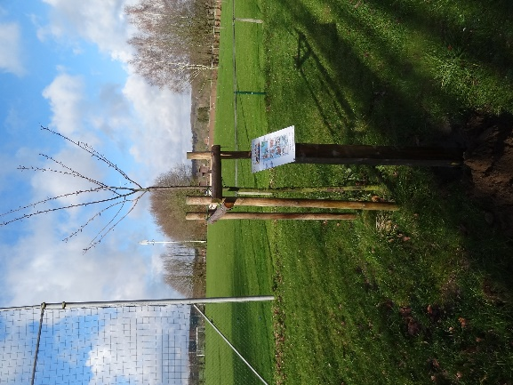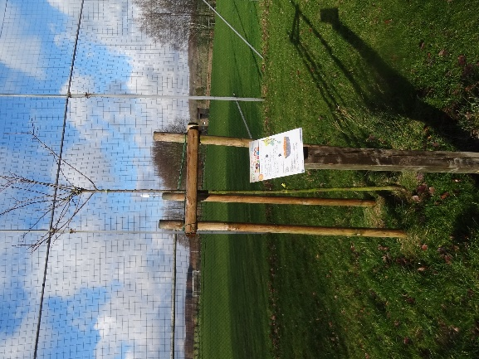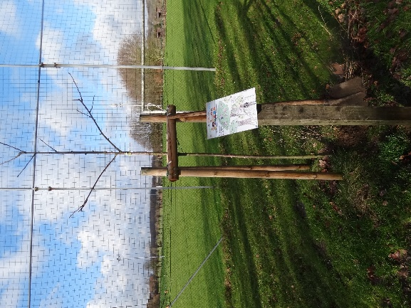
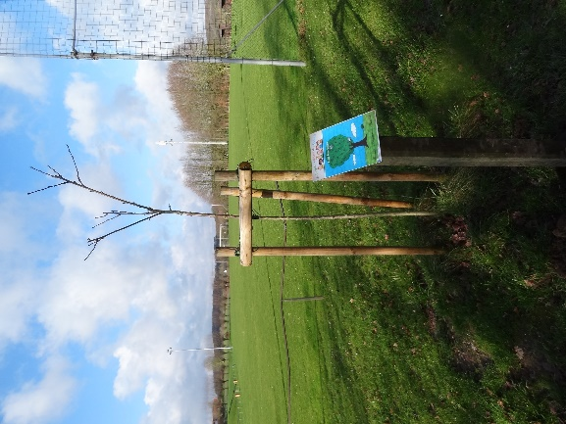

- Madame Peeters explique aux enfants que le projet des boîtes à livres qui est demandé par le CCE depuis 2 ans déjà, est enfin lancé. La commune va installer une dizaine de boîtes à livres sur le territoire communal prochainement. L’inauguration de ces boîtes à livres aura lieu cette année et les conseillers seront invités à y assister en portant leurs écharpes.

La prochaine réunion aura lieu le mardi 08 mai 2018 à 17.30 jusque 19.00.

La Présidente clôture la séance à 18.30 heures.

CCE 2017-2018

Talon réponse 2° après-midi Action « CEINTURE »

Mercredi 25 Avril 2018
Rendez-vous au parking à l’angle de la route de l’Etat /Rue de l’Abbaye

Nom – Prénom de l’enfant:
Sera présent le mercredi 25 avril 2018 à : (choix multiples possibles)

13 h 00 :

14 h 00 :

15 h 00 :

16 h 00 :

16 h 30 : fin de l’évènement

